Биоадекватный урок технологии в 7 классе,
разработан учителем технологии
высшей квалификационной категории
Малашенко И.Н.
г. Ковров МОУ СОШ № 23 2010г.
Тема биоадекватного урока: «Технология вязания крючком»
Цель: формирование знаний по технологии вязания крючком, через создание образа схемы с условными обозначениями, используемыми в вязании.
Методы: опрос-беседа, рассказ с показом, создание образона, инструктаж по ТБ.
Ход занятия:
(на доске вывешены фотографии леса и паутины, в кабинете распространяется запах леса)
Вводная часть 2 мин:
-Здравствуйте...
-Рада вас видеть…
-С каким настроением пришли на занятие? (отлично!)
-На предыдущем занятии мы знакомились с историей возникновения вязания крючком.
Готовы продолжить это знакомство? (замечательно!)

Повторение ранее изученного материала 3-5 мин:
Вспомните:
- Когда появилось первое вязание? Кто первым освоил этот вид рукоделия мужчины или женщины?
- Какой инструмент позволил увеличить скорость создания кружев в 10 раз?
- Из каких материалов изготавливают крючки?

Объяснение нового учебного материала 10 мин:
(на партах разнообразные виды крючков)
У вас на столах лежат различные вязальные крючки. Давайте их внимательно рассмотрим и определим составные части:
- Ручка металлическая, пластмассовая или деревянная
- Головка, по её диаметру определяют размер-номер крючка в мм
D=1 мм крючок № 1
D=2,5 мм крючок № 2,5
- Бродка – рабочая часть должна быть гладкой без заусенцев.
Зарисуйте и подпишите части крючка
При выборе крючка необходимо помнить, что он должен быть толще нити в 2-2,5 раза, чтобы бродка хорошо удерживала нить.
(Демонстрация того, как определить подходит ли крючок для выбранной нити)
Вязание должно приносить удовольствие и пользу, поэтому необходимо помнить о своем теле и соседях во время работы:
- Сядьте удобно, обопритесь на спинку стула
- Руки свободные, не опираются на стол
- Рабочее место хорошо освещено, свет падает с левой стороны
- Не нужно размахивать руками и делать резкие движения с крючком в руках, а также использовать крючок не по назначению.
Невозможно приготовить суп не зная, что и зачем положить в воду, также и с вязанием. Не возможно научиться вязать, не зная технологию. Сегодня мы с вами будем изучать технологию изготовления вязаного полотна, будьте внимательны и запоминайте последовательность, а также условные обозначения элементов, которые используются в вязании. Вам необходимо будет создать в воображении схему вязания крючком. Итак, включайте фантазию
(музыка звуков природы, щебетание птиц)
Устройтесь удобно, комфортно. Вообразите чудесное место отдыха, где вам спокойно, радостно, где вы абсолютная хозяйка. Что вас окружает в этом прекрасном месте? Какие там краски, формы, запахи, движения? Поблагодарите это место за покой и радость. Улыбнитесь ему мысленно.
Смотрите, там впереди стоит лес, весь в солнечном свете, давайте в него войдем. Сквозь ветки деревьев проходят лучи солнца и падают на землю. Смотрите внимательно, на уровне ваших глаз между деревьями, расположилось тончайшее кружево. Здесь работал мастер, у которого есть чему поучиться!
Паутина может быть любой формы. Так и вязание крючком может выполняться рядами или по замкнутому контуру.
Паук работает одной нитью, связанное крючком кружево также выполнено одной нитью, которая называется рабочей. Улыбнитесь этому сравнению.
Присмотритесь внимательно к паутине, её нити похожи на воздушные цепочки. Вязаная нить состоит из петель, которые называют воздушными, петли похожи на кольцо – символ вечности и неразрывности. Это существовало до нас, и будет существовать после нас, пока живые существа населяют нашу Землю. Запомните этот символ - он начало всему вязанию.
Чтобы получилась паутина, паук соединяет между собой петли и столбики. Они имеют разную величину. В вязании короткие перемычки между рядами называются столбиками, они похожи на вертикальные палочки. Более длинные - столбики с накидом, палочка с перекладиной. Чем больше накидов, тем выше столбик, и больше перекладин на палочке. Поблагодарите информацию и запомните её. Палочки и палочки с перекладинами обозначают столбики и столбики с накидом, чем больше перекладин, тем выше столбик.
Присмотритесь, как паук создаёт свою паутину, он смыкает каждый контур, соединяя начало и конец каждого ряда, а для того чтобы начать новый виток, он выпускает вверх дополнительную нить. В вязании по замкнутому контуру каждый ряд заканчивают полустолбиком, соединяя первую и последнюю петлю между собой. Полустолбик связывает две петли и обозначается крестиком, как будто узелком.
Для перехода на новый ряд используют несколько воздушных петель, для подъёма. Они так и называются – петли подъёма, их количество зависит от высоты столбиков, чем выше столбик, тем больше петель. Мысленно внимательно рассмотрите места соединения и перехода с ряда на ряд в паутине. Улыбнитесь мастерству маленького творца.
Чтобы паутина выполнила своё предназначение, паук крепко натягивает её между предметами в лесу, демонстрируя всю красоту узора и своё искусство.
Для вязаных вещей также важно продемонстрировать свою красоту и изящество, для этого их необходимо аккуратно выстирать без трения в мыльной воде, положить на горизонтальную поверхность, расправить и закрепить края. Утюжат их в чуть влажном состоянии без нажима утюгом и оставляют до полного высыхания в расправленном виде. Запомните эту информацию, чтобы не испортить свой или чужой труд.
Человек многому учиться у природы. Нужно постоянно помнить, что мы её часть и должны быть внимательны к ней как к самим себе. Её нужно беречь, изучать и любить, как и себя, и тогда весь мир будет таким же красивым и изящным как кружева!
Поблагодарите лес, паутину и паука за интересную и нужную информацию для освоения технологии вязания. Пусть кружевная паутина выполняет своё предназначение. Поблагодарите место отдыха за интересный рассказ. И возвращайтесь в класс.
Потянитесь, потрите ручки, при желании щечки, несколько раз громко втягивая воздух, произнесите: а…, и…. Поверните корпус к соседке справа, а затем к соседке слева, улыбнитесь обеим.

Этап систематизации новых знаний 10 мин:
Как себя чувствуете? Как работала ваша фантазия? Каким был лес? А кто-нибудь видел паука? Какой он? А какой была паутина? А может быть, кто-нибудь почувствовал запах леса? Как вы себя чувствовали, когда представляли это? А теперь, зарисуйте образ - схему, который вам подсказала ваша фантазия, для того чтобы можно было нанести на него информацию о технологии вязания.
(Рисуют, играет музыка, учитель наблюдает работу каждого, подходя к столам, ободряет учеников в ходе работы).

- Какой формы может быть изделие, выполненное крючком?
- Каким образом можно вязать? ( По замкнутому контуру или рядами, поворачивая изделие на 180 градусов?)
- Сколько нитей участвует в вязании крючком? Как она называется?
- Как называются петли, с которых начинается вязание? Почему?
- Что необходимо делать в конце каждого ряда, при вязании по замкнутому контуру? Какой элемент вязания выполняет эту роль? Как он обозначается?
- Что необходимо в вязании крючком для начала нового ряда? Как называются эти петли? Их количество всегда одинаково? От чего это зависит?
- Какие ещё элементы, похожие на палочки, используются в вязании крючком? Они имеют одинаковую высоту? Как они обозначаются?
- Как необходимо ухаживать за вязаным изделием, чтобы не испортить свой или чужой труд?
- Что нужно делать, чтобы мир был красивым и изящным как кружевные узоры?
(Ответы вывешиваются после каждого вопроса на доску. Приложение 1)
А теперь вы сделаете

Самостоятельную проверочную работу 2-3 мин:
Посмотрите на мой рисунок. Проверьте, все ли надписи вы сделали правильно?
Вывешивается образон учителя. Предлагается ученикам сверить (проверить) правильность информации. ( Приложение 2)

Физкультминутка 2 мин:

Встаньте, пожалуйста!
1. Давайте все вместе представим себя деревьями, качающимися на ветру.
2. А теперь пусть ваши пальчики станут лапками паука, и вы побегаете по веткам своего дерева от плеча к кисти и обратно.
Молодцы!
Продолжаем занятие.

Задание на закрепление знаний (5 -7 мин):
(конверты с образцами вязания и крючком, условные обозначения. Приложение 3)
Объединитесь в группы по 3-4 человека. Каждая группа получит два одинаковых конверта и своё задание за 1-2 минуты вам необходимо найти правильный ответ.
ЗАДАНИЕ №1
- Какой образец выполнен только воздушными петлями? Как вы это определили?
- Где вязание выполнялось столбиками, а где столбиками с накидом? Как вы определили это?
- Какой образец вязали по замкнутому контуру, а какой поворачивали на 180 градусов?
ЗАДАНИЕ №2
- Достаньте условные знаки и назовите их (воздушная петля, столбик, столбик с накидом, полустолбик)
ЗАДАНИЕ №3
- Выньте крючок из конверта и подберите для него рабочую нить со стола, объясните свой выбор.
Подведение итогов урока (3-5 мин): оценка за общую активность на уроке, поименная благодарность тем, кто это заслужил.
Домашнее задание: вспомните все, что подарила вам ваша фантазия на уроке. Раскрасьте ваш образ или нарисуйте новый, чтобы запомнить эту информацию. Ваши работы будут демонстрироваться на нашей выставке на следующем уроке!
Принесите крючок № 2-2,5 и клубок подходящих ниток.
Как проверить, что нить подходит для этого крючка?
На следующем занятии мы приобретем практические навыки вязания, зная о технологии и условных обозначениях в вязании.
Молодцы! До свидания!
Приложение 1
ФОРМА ИЗДЕЛИЙ МОЖЕТ БЫТЬ ЛЮБОЙ

ВЯЗАТЬ МОЖНО РЯДАМИ С ПОВОРОТОМ НА 180º И ПО ЗАМКНУТОМУ КОНТУРУ

ВЯЖУТ ОДНОЙ РАБОЧЕЙ НИТЬЮ

ВЯЗАНИЕ НАЧИНАЮТ С ВОЗДУШНЫХ ПЕТЕЛЬ

ПОЛУСТОЛБИК, ИСПОЛЬЗУЮТ ДЛЯ СОЕДИНЕНИЯ ПО ЗАМКНУТОМУ КОНТУРУ

ДЛЯ НАЧАЛА НОВОГО РЯДА ИСПОЛЬЗУЮТ ПЕТЛИ ПОДЪЁМА, ИХ КОЛИЧЕСТВО
ЗАВИСИТ ОТ ВЫСОТЫ СТОЛБИКОВ В НОВОМ РЯДУ

СТОЛБИКИ ‌‌ ‌И СТОЛБИКИ С НАКИДОМ ИМЕЮТ РАЗНУЮ
ВЫСОТУ, ОНА ЗАВИСИТ ОТ КОЛИЧЕСТВА НАКИДОВ

СТИРАТЬ БЕЗ ТРЕНИЯ, СЛЕГКА ОТЖАТЬ И СУШИТЬ В РАСПРАВЛЕННОМ ВИДЕ.
УТЮЖИТЬ БЕЗ НАЖИМА В ЧУТЬ ВЛАЖНОМ СОСТОЯНИИ

ТЫ ЧАСТЬ ПРИРОДЫ, НУЖНО БЫТЬ ВНИМАТЕЛЬНОЙ К НЕЙ КАК К СЕБЕ САМОЙ!

Приложение 2

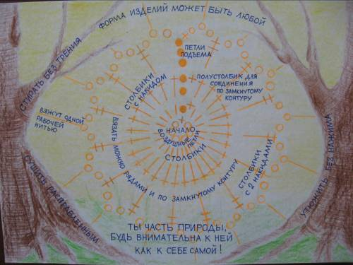

Приложение 3

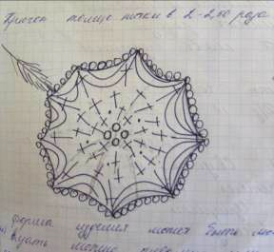
Образоны детей и их отзывы на биоадекватные уроки
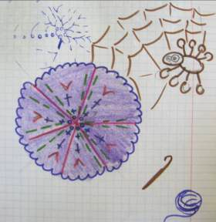

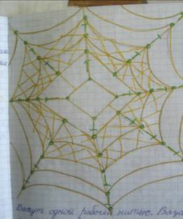

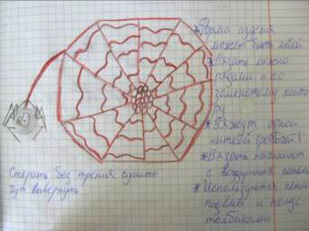
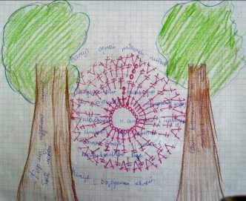

Мухина Виктория
Мне очень понравились эти уроки, потому что мне стало легче представлять и понимать тему урока. Усталости на уроке не чувствую. Это лёгкий подход лично ко мне, учителя можно воспринимать не только как преподавателя, но и как просто собеседника.

Без подписи.
Нравится, потому что сильно не напрягают, легче запоминается и легче получить хорошие отметки.

Без подписи.
Мне такие уроки нравятся, потому что легко усваивается материал, пройденный на уроке. Они становятся весёлыми, и после них не устаёшь.

Усанова Дарья.
Мне очень нравиться, можно расслабиться, лучше запоминается, можно отдохнуть. Очень интересно! Учитель говорит спокойно, не повышает голос, я не устаю. Хочу, чтобы все предметы так преподавались!

Без подписи.
Мне не очень нравиться новая форма преподавания. Если человеку тяжело представить то, что говорит учитель, то он плохо усвоит урок. И к тому же уроки приобретают несерьёзный характер, ученикам тяжело настроится!

Без подписи.
Уроки, проходящие в иной форме хорошие и по ним можно лучше запомнить и понять изучаемую тему. Во время урока можно представить это и стать участником событий, которые описывают.

Без подписи.
Мне не очень нравятся такие уроки, потому что мне не нравится, как себя ведет учитель. Урок какой-то необычный.

Кривицкая Елизавета.
Я считаю, что такие уроки лучше, чем обычные. Благодаря этим урокам я начала лучше учиться и узнала новый способ понять новую тему. Мне нравится!

